Наименование организации: Муниципальное бюджетное дошкольное образовательное учреждение «Детский сад №33 «Березка» города Димитровграда Ульяновской области»
Данные педагога: Рыженкина Ирина Викторовна, воспитатель.
Номинация: « Развиваемся, играя».
Тема практики: «Развитие речевых способностей у детей старшего дошкольного возраста через театрализованную деятельность».
Обоснование актуальности
Среди актуальных проблем дошкольного образования всегда было и остается речевое развитие детей дошкольного возраста, поскольку именно в этом возрасте идет активное освоение средств, форм и функций речи: освоение ребенком разговорного языка, становление и развитие всех сторон речи: фонетической, лексической, грамматической. От эффективности овладения родным языком в дошкольном детстве зависит решение задач умственного, эстетического и нравственного воспитания детей в наиболее благоприятный для этого период развития. Поэтому речевое развитие определяется в современном дошкольном образовании как общая основа воспитания и развития детей.
Одним из эффективных средств речевого развития ребенка-дошкольника является театрализованная деятельность. Театрализованная игра способствуют более глубокому пониманию смысла обыгрываемых произведений и активизируют речь детей. Занятия театрализованной деятельностью вводят детей в мир прекрасного, помогают вхождению ребенка в коллектив сверстников, формируют нравственные качества, активизируют его творческие способности, мышление и познавательный интерес. Организация театрализованной деятельности не ставит своей целью приобретение ребенком каких-либо профессиональных умений и навыков, она в большей степени способствует развитию игрового поведения, эстетического чувства, способности творчески относиться к любому делу, умения общаться со сверстниками и взрослыми людьми в различных жизненных ситуациях.
Задачи
- знакомить с искусством театра, театральными профессиями;
- развивать творческое воображение, музыкальность, эмоционально-эстетическое сознание через воспитание способности чувствовать;
- обогащать музыкальные впечатления средствами мировой классической и современной музыки, литературными произведениями;
- четкую интонационную дикцию, выразительность речи;
- мелодико-интонационные компоненты произношения, творческую фантазию и воображение;
- вырабатывать четкие координированные движения во взаимосвязи с речью
Содержание практики
В процессе игровой деятельности детей я определила уровень развития речи каждого ребёнка. Полученные результаты зафиксировала в индивидуальных диагностических картах, это позволило мне эффективно строить работу, исходя из возрастных и индивидуальных особенностей детей
На первом этапе я изучила литературу по данной теме, а также современный опыт коллег в данной области.
На втором этапе я разработала перспективный план по формированию и развитию у дошкольников речевых способностей, с учетом возрастных особенностей и использованием новых, современных технологий и форм работы.
Работа проводилась по двум направлениям: с детьми и родителями.
С детьми, непосредственно на речевых, фронтальных, подгрупповых и индивидуальных занятиях.
С родителями работа строилась в основном в форме консультаций в информационных уголках группы. Систематически размещала информацию о мероприятиях, которые проходят в городе (детские спектакли, кукольные представления).
Свою работу я построила на учебно – тематическом плане, который разделила на 4 раздела и темы :
1.Введение в искусство Театральные профессии:
актер; режиссер; писатель-драматург; композитор; хормейстер; постановщик танцев; дирижер, гример; бутафор; осветитель; костюмер.
Ознакомление с театральной лексикой:
афиша; фойе; сцена; зрительный зал; партер; амфитеатр; ложа; занавес; задник; кулисы; авансцена; декорации; грим;
Виды театров:
драматический; музыкальный, опера, балет, юного зрителя и т.д. В том числе и с театрами для детей: кукольный, настольный, теневой, пальчиковый
Путешествие в театр: экскурсия с просмотром детского спектакля
По данному разделу оформила уголок театрализации разными видами театра: кукольным, пальчиковым, настольным, декорациями, персонажами с разным настроением, атрибутами-заместителями, художественной литературой, иллюстрационным материалом (картинки о профессиях) (фото №1)
Фото №1
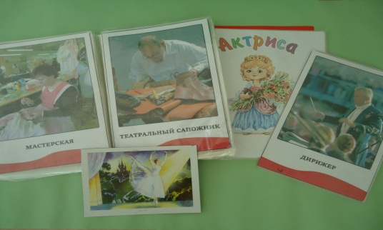

2. .Техника речи:
- разогревающий массаж мимических мышц лица (на каждом речевом занятии);
- артикуляционная гимнастика для губ и языка в играх и упражнениях
- речевые упражнения на произношение гласных и согласных (чистоговорки, скороговорки);
- упражнения на развитие дыхания;
- речевые пальчиковые игры и сказки;
- речевые игры с движениями.
Для детей мною был разработан и выполнен мимический куб (фото№2), цель которого - развитие мимических мышц лица и артикуляционного аппарата. Куб включает в себя шесть граней с кармашками, в которых используются различные пиктограммы.
Фото №2
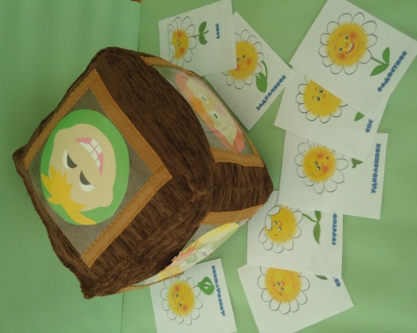

3. Этика и этикет:
- культура общения,
- занятия: «Людей неинтересных в мире нет», «Поищем и найдем волшебные слова», «Секрет волшебных слов», «В плену у королевы Грубости»,
- пословицы и поговорки о вежливости, привычки дурного тона, чистота — лучшая красота, «Ритуал, или Грамота театрального зрителя».
В данном разделе дети учатся развивать умение вежливо обращаться друг с другом и с окружающими взрослыми, знакомятся с тем, как можно словом воздействовать на чувства и поведение людей. Это помогает раскрыть детям значение некоторых формул этикета, сформировать у них представление и потребность в доброжелательном общении с окружающими, познакомить их с правилами этикета, уточнить правила вежливого поведения.
4. Коррекционная ритмика:
- упражнения-игры на развитие дыхания, голоса и артикуляции;
- развитие чувства ритма;
- точное сочетание темпа музыки с ритмом речи и движений;
- активизацию внимания, умение ориентироваться в пространстве;
- развитие творческого воображения;
- словотворчество;
- речевые игры.
Театрализованная деятельность позволяет решать одну из важных задач – развитие речи, поэтому в группе создан «Центр речевой активности» в котором поместили: художественную литературу, альбомы с иллюстрациями знакомых произведений, сделана подборка артикуляционной гимнастики и пальчиковых упражнений, составлена картотека дидактических игр по следующим направлениям (фото№ 3):
– Для формирования грамматического строя речи «У кого похожая картинка?», «Подбираем рифму», «Загадки-описание» и т.д.
– На развитие связной речи «Подскажи словечко», «Кто может совершать эти действия?», «Расскажи сказку по картинкам», «Что происходит в природе?».
Фото №3
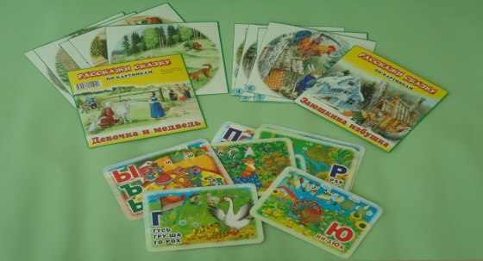

Результаты практики
Театрализованная игровая деятельность детям очень нравится, это весело и занимательно. В результате возникающего интереса к таким видам деятельности, поставленные звуки быстро закрепляются, речь становится грамматически правильной, чёткой, повышается эмоциональная заинтересованность ребёнка.
Таким образом, развитие речи детей осуществляется через театрально-игровую деятельность, и ведёт к единой цели – ликвидации недостатков речевого развития в процессе обучения и создания готовности к овладению школьными навыками и умениями.
Список методических материалов:
- Т.С. Григорьева программа «Маленький актер» Москва, Творческий центр, 2012 г
- Н.Ф. Губанова развитие игровой деятельности Москва Синтез, 2009 г
- Т.И. Петрова театрализованные игры в детском саду Москва «Школьная пресса», 2000 г
- Н.Ф. Сорокина Играем в кукольный театр программа «Театр – творчество – Дети» Москва, 2002 г

